 | 6 этап Кубка России по ралли 2007 года  2 этап Чемпионата ЮФО по ралли 2007 года  РАЛЛИ «ЖЕМЧУЖИНА ЧЕРНОМОРЬЯ-2007» | 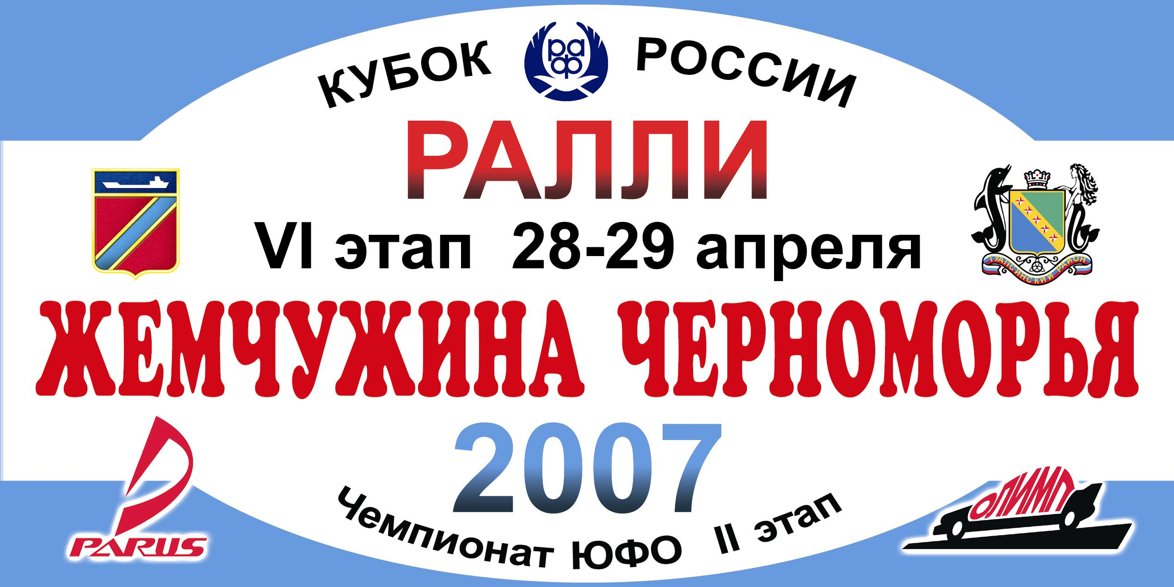

28.04 | ОФИЦИАЛЬНО | Список допущенных водителей |  |  | 14:45
№ | Участник  Город | 1 водитель  2 водитель | Город | Автомобиль | Гр/Кл  Приор.
1 | RPM  Москва | ПРОХОРОВ Вячеслав  ЛЯДУХИН Алексей | Москва  Москва | MITSUBISHI  Lancer EVO-IX | N4
2 | Успенский ралли техника  Москва | ЦЕРЛЮКЕВИЧ Алексей  ДАНИЛОВА Марина | Пермь  Москва | SUBARU  Impreza WRX Sti | N4
3 | Cone Forest Rally Team  Шишкин Лес, Мос. обл. | УГЕР Сергей  АФОНИН Владимир | Москва  Москва | SUBARU  Impreza WRX STi | N4
4 | УГИБДД-Краснодаргазстрой  Краснодар | БЕНЬЯМИНОВ Игорь  БЕНЬЯМИНОВ Дмитрий | Таганрог  Таганрог | MITSUBISHI  Lancer EVO-VI | N4
5 | Lada Sport  Краснодар | АКИМОВ Сергей  БОСЫХ Андрей | Краснодар  Краснодар | MITSUBISHI  Lancer EVO-VI | P12
6 | АСпорт  Москва | СИНИЦЫН Олег  КАЛАЧЕВ Евгений | Москва  Москва | MITSUBISHI  Lancer EVO-VIII | N4
7 | Driving-Art  Москва | КРИВОСПИЦКИЙ Михаил  ЖУРКИНА Анна | Москва  Москва | MITSUBISHI  Lancer EVO-VI | P12
8 | Iva-Rally  Москва | ИВАЩЕНКО Геннадий  МИХАЙЛОВ Юрий | Москва  Москва | SUBARU  Impreza WRX | N4
9 | Соболькова  Ростов-на-Дону | СОБОЛЬКОВА Лилия  КОМИССАРОВ Дмитрий | Ростов-на-Дону  Краснодар | SUBARU  Impreza WRX STi | N4
10 | Parus Rally Team  Туапсе | ГУБЖОКОВ Аслан  КУЖЕВ Заурбек | Туапсе  Туапсе | ВАЗ  21120 | P12
11 | Успенский ралли техника  Москва | ДАУТОВ Ирек  ШАТУНОВ Александр | Ижевск  Ижевск | CITROЁN  C2 VTS | P10
12 | Иванов  Краснодар | ИВАНОВ Владимир  КОЛОМИЕЦ Денис | Краснодар  Новороссийск | CITROЁN  Saxo VTS | P10
14 | Аспорт  Москва | ЦАРЕВ Евгений  ПОЕДИНКОВ Ян | Подольск  Москва | CITROЁN  Saxo VTS | P10
15 | Дело техники  Москва | ИСАЕВ Андрей  ЧИКИН Трофим | Москва  Москва | ВАЗ  21106 | P11
16 | УГИБДД-Краснодаргазстрой  Краснодар | ЧЕРНОСИТОВ Владимир  ГУЛЕНКО Олег | Новороссийск  Новороссийск | ВАЗ  21123-03 | P11
17 | РУККАТ  Ростов-на-Дону | АРУТЮНОВ Рубен  ГАРАГУЛЯ Игорь | Ростов-на-Дону  Ростов-на-Дону | ВАЗ  21120 | P10
18 | К и К Краснодар  Краснодар | ВОРКАЧЕВ Владимир  КУЗНЕЦОВ Максим | Краснодар  Краснодар | ВАЗ  21083 | P10
19 | УГИБДД-Краснодаргазстрой  Краснодар | ЧАПЦЕВ Геннадий  ГАЙДУКОВ Виталий | Краснодар  Краснодар | ВАЗ  21123-03 | P10
20 | А/ш РОСТО-Алекс RT  Балашиха, Мос. обл. | ЧУЛКОВ Владимир  ЧУМАК Дмитрий | Москва  Москва | ВАЗ  2108 | P11
21 | Прокопенко  Новороссийск | ПРОКОПЕНКО Артур  МАХИТАРЬЯН Валерий | Новороссийск  Сочи | ВАЗ  21123-03 | P10
22 | К и К Краснодар  Краснодар | САВЕНКО Алексей  ХЛЕБНИКОВ Алексей | Краснодар  Краснодар | ВАЗ  21120 | P11
24 | Еремян  Сочи | ЕРЕМЯН Вартан  КУЗНЕЦОВ Геннадий | Сочи  Сочи | ГАЗ  3110 | P12
25 | Топоров  Майкоп | ТОПОРОВ Олег  СТЕБЛЯНСКИЙ Станислав | Майкоп  Майкоп | ВАЗ  21120 | P10
26 | Прасолов  Отрадная | ПРАСОЛОВ Игорь  БОЙКО Николай | Отрадная  Динская | TOYOTA  Corolla | P11
27 | Канданов  Краснодар | КАНДАНОВ Денис  ШУЛЬГА Олег | Краснодар  Краснодар | ВАЗ  21083 | P10
28 | Богус  Майкоп | БОГУС Адам  ЛОГВИНОВ Станислав | Майкоп  Краснодар | ВАЗ  2112 | P10
29 | РВ Рэйсинг Вилс  Краснодар | БЛОК Денис  ЛЯХОВ Эдуард | Ростов-на-Дону  Ростов-на-Дону | ВАЗ  2108 | P10
30 | К и К Краснодар  Краснодар | ДОЛИНОВСКИЙ Евгений  ОСИНОВСКИЙ Николай | Краснодар  Краснодар | ВАЗ  2108 | P11
31 | А/ш РОСТО-Алекс RT  Балашиха, Мос. обл. | КИСЕЛЕВ Дмитрий  ХАЧЕНКОВ Сергей | Балашиха  Н.Новгород | ВАЗ  21083 | P9
32 | РВ Рэйсинг Вилс  Краснодар | КОЛЕСНИКОВ Андрей  КУБЫШТА Вадим | Краснодар  Краснодар | ВАЗ  2108 | P9
33 | Ростов-ралли  Ростов-на-Дону | ВОРОНЦОВ Александр  ПУХКАЛОВ Сергей | Ростов-на-Дону  Ростов-на-Дону | ВАЗ  2112-37 | P10
34 | Немцов  Туапсе | НЕМЦОВ Сергей  КРУЖИЛИН Артем | Туапсе  Туапсе | ВАЗ  21120 | P11
35 | Галкин  Краснодар | ГАЛКИН Вячеслав  КУЗЬМИНЫХ Виктор | Краснодар  Краснодар | ВАЗ  21123-03 | P11

Спортивные комиссары Клещев А.

Артеменко А.

Трапезников В.

